Instrucciones para desplegar la aplicación en un entorno de pruebas

# Requisitos

1) Tener instalado Visual Studio. Se puede descargar e instalar la versión Community de forma gratuita desde: <https://visualstudio.microsoft.com/es/>

2)

* Tener instalado SQL Server -> <https://www.microsoft.com/es-ar/sql-server/sql-server-downloads>
* Tener instalado SQL Server Management Studio -> <https://aka.ms/ssmsfullsetup>

3) Tener creada la base de datos y las tablas necesarias. Para ello en el SQL Server Management Studio se debe correr la siguiente query:

CREATE DATABASE [EscuderíasTP]

CREATE TABLE EscuderíasTP.dbo.Escuderias (

id uniqueidentifier NOT NULL,

nombre varchar(40),

nacionalidad varchar(40),

anio_fundacion int,

motores varchar(40),

CONSTRAINT PK_Escuderias PRIMARY KEY (id)

);

# Paso a paso

**1 - Descargar el repositorio** desde:  
<https://github.com/MauroMauro/escuderias-ncapas>

Luego descomprimir.

**2 - Configuración SQL Server**

El string que señala la conexión debe editarse para coincidir con la configuración de SQL Server local. Para ello, se debe editar el archivo  
\escuderias-ncapas\Escuderias-NCapas\3-Infraestructura\EscuderiaRepositorioSqlServer.cs

…esta es la variable que se debe modificar:

String connectionString = "Data Source=**localhost**;Initial Catalog=EscuderíasTP;Integrated Security=True;Connect Timeout=30;Encrypt=False;Trust Server Certificate=False;Application Intent=ReadWrite;Multi Subnet Failover=False";

Se debe cambiar la palabra *localhost* por el nombre del servidor de SQL Server local.

**3 - Ejecutar con Visual Studio el archivo**: \escuderias-ncapas\Escuderias-NCapas\Escuderias-NCapas.sln

**4 - Ejecutar la aplicación** desde:  
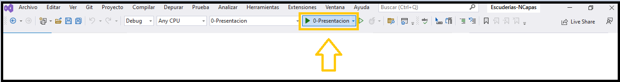

# Posibles incidencias

**1 - Problema con la database Mongo DB**

Instalar el paquete Mongo.Driver.

Para realizar una conexión a una base de datos mongo, hay que cambiar la variable "string_conexion" dentro del archivo EscuderiaRepositorioMongoDB por el string de conexión correspondiente.

La base de datos debe llamarse Escuderias y debe contener una Colección llamada Escuderias.

Mas información en: <https://learn.microsoft.com/en-us/aspnet/core/tutorials/first-mongo-app?view=aspnetcore-7.0&tabs=visual-studio>